Adres aplikacji do testowania: <http://demo.guru99.com/test/newtours/>

Jakie testy zostały przeprowadzone?

* Testy funkcjonalne
* Testy eksploracyjne

Komentarz zamawiającego: “Przetestować w najnowszej wersji Chrome, dokument zapisać w wordzie”.

Założenia do testów:

Imię testera: Maciek

Data i godzina wykonania testów: 04.03.2021, od 13:00 do 13:40

Środowisko: Windows 10, 64-bit, Chrome v.88.0.4324.190

**Wnioski**

Ocena: Strona główna prosta w nawigacji, przejrzyste i przyjemne kolory nie męczące oka. Znaleziono kilka poważnych defektów, których może być znalezionych więcej przy głębszej analizie. Wiele elementów strony jest w trakcie budowy.

Elementy aplikacji poddane testom:

Rejestracja użytkownika - działa (z istotnymi defektami)

Logowanie - działa (z istotnymi defektami)

Defekty:

ID-01:

Po kliknięciu na stronie głównej w zakładkę “Regiester” przenosi nas na odpowiednią stronę. Podczas wpisywania danych nie pojawia się żadna walidacja jakich liter/znaków możemy używać. Rejestracja może zakończyć się sukcesem nawet po pozostawieniu wszystkich pól pustych.

Waga: kryryczna!

Oczekiwane działanie: Po próbie zarejestrowania się powinna pojawić się walidacja i pole obowiązkowe powinny być zaznaczone na czerwono, tak aby użytkownik wiedział, które pola są obowiązkowe i walidacja powinna być czytelna, aby użytkownik wiedział w jaki sposób należy je poprawnie uzupełnić np: przynajmniej jedna wielka litera, żadnych znaków specjalnych.

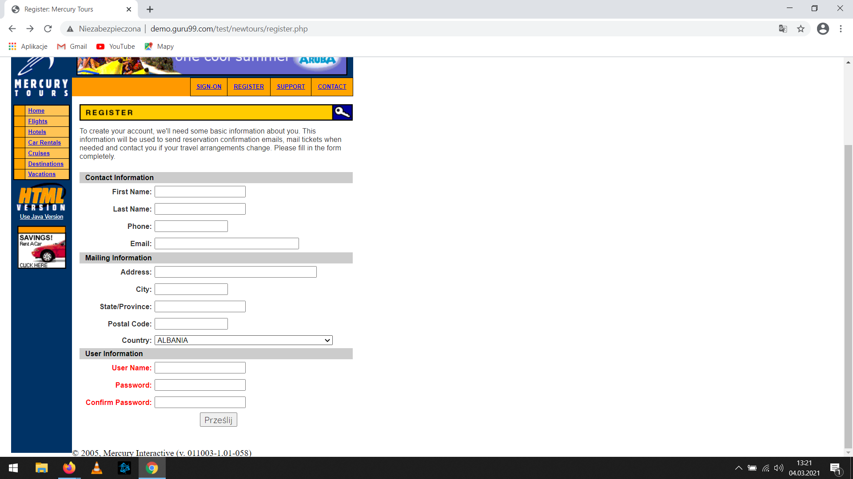

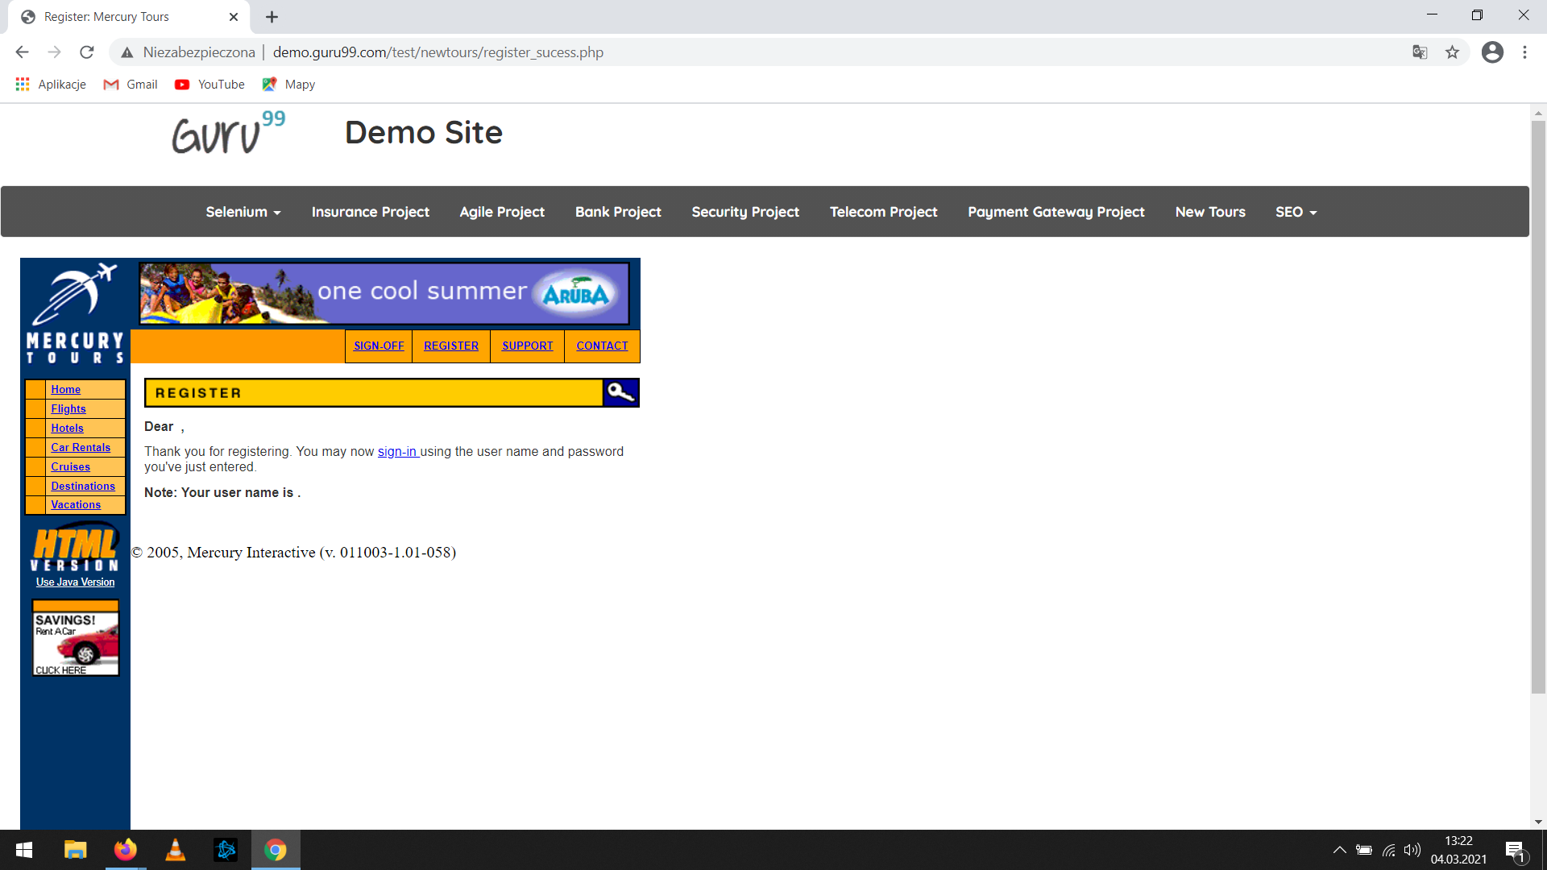

ID-02:

W zakładce “Sighn-on” można zalogować się bez podawania żadnych danych.

Waga: krytyczna!

Oczekiwane działanie: Zalogowanie się powinno być w tym wypadku niemożliwe, musi wyświetlić się walidacja: wpisz poprawny login i hasło.

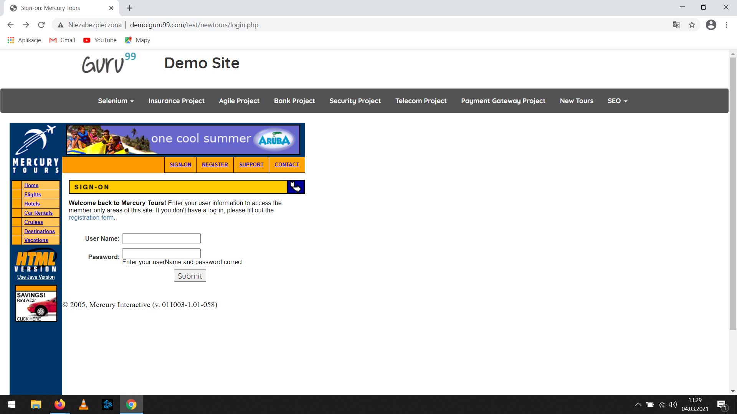

ID-03:

Po kliknięci w zakłedkę „Contact” przenosi nas na strone z walidacją informującą, że strona jest w przebudowie.

Waga: ważny

Oczekiwane działanie: W zakładce „Contact” powinny być informacje umożliwiające kontakt z administratorem strony

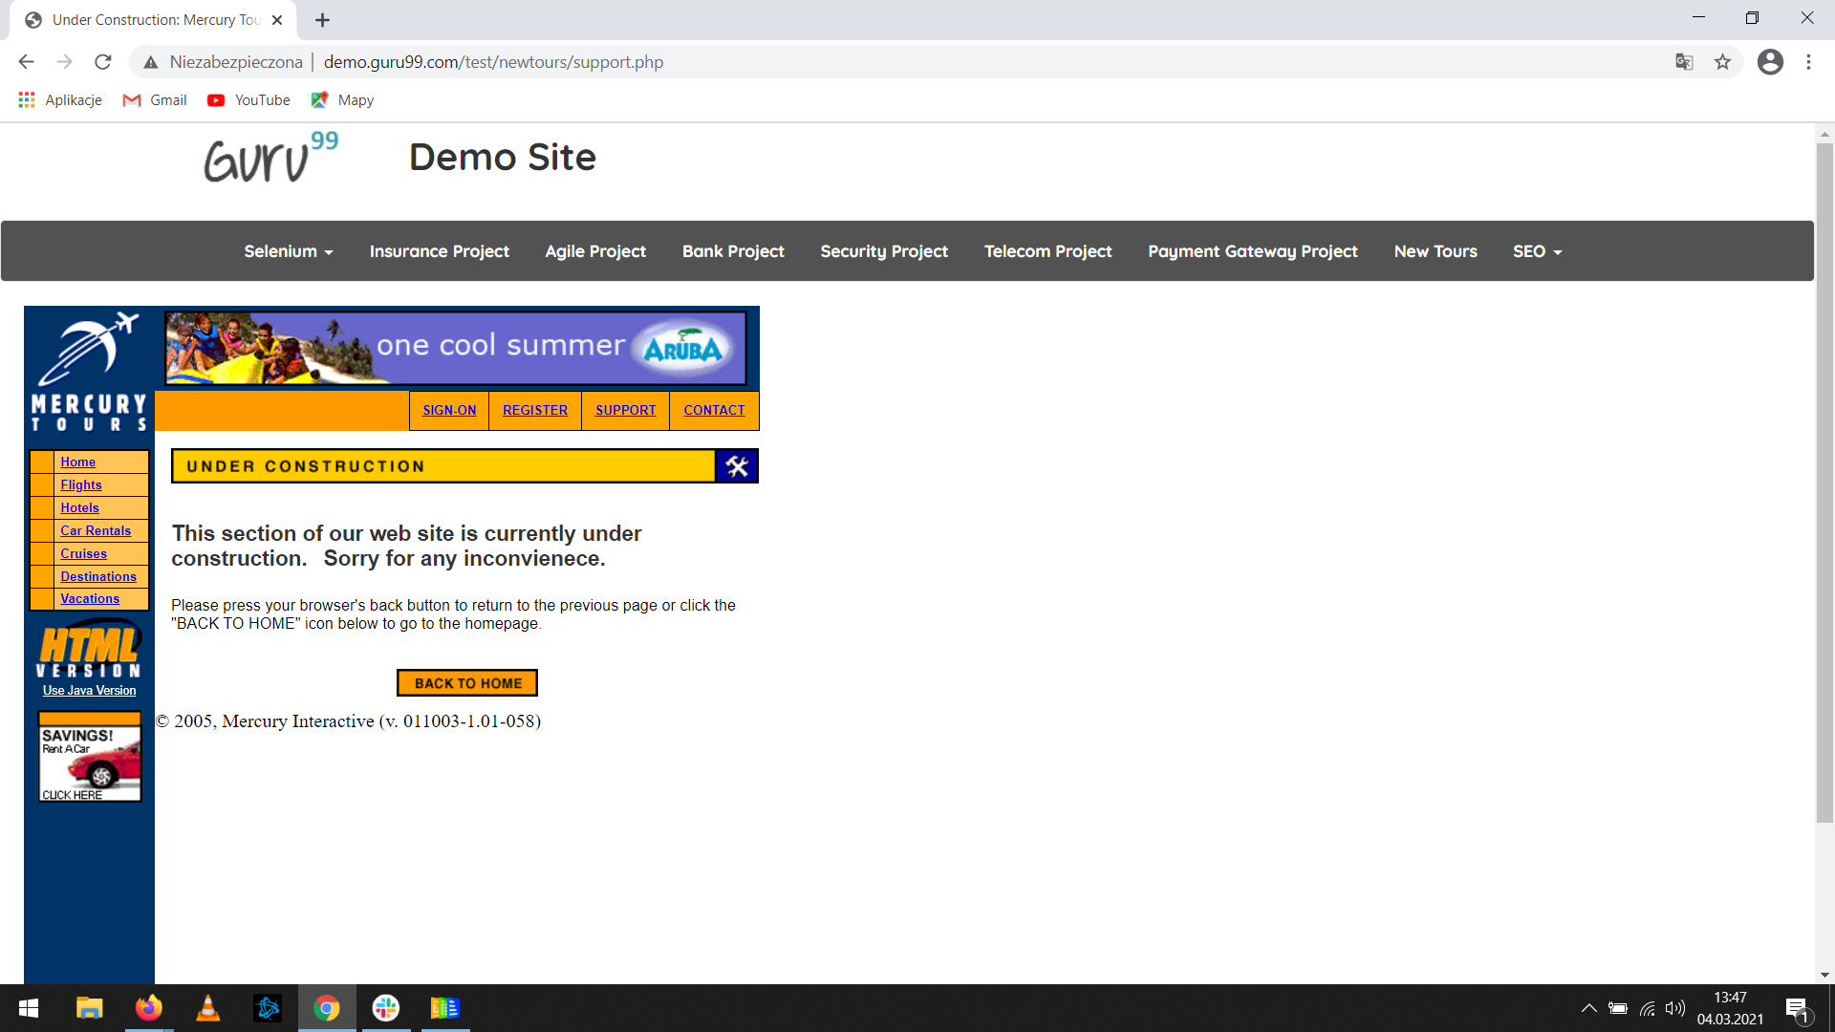

**Podsumowanie**

W dalszych testach dodatkowej uwagi wymaga:

* elementy strony będące obecnie w budowie